КОММЕРЧЕСКОЕ ПРЕДЛОЖЕНИЕ

ЛИНИЯ

БРИКЕТИРОВАНИЯ
Производительность — 1 000 кг/час

ПАРАМЕТРЫ ЛИНИИ

Сырье: | Опил, щепа ест. влажности 55%
Продукт: | Брикеты Рini & Кау
Уст. мощность: | кВт
Потр. мощность: | кВт
Персонал: | 2-3 человека
Дата: | [Дата предложения]

Разрабатываем и производим оборудование для переработки органического сырья в топливные брикеты и пеллеты: опила, льна, камыша, лузги и других материалов.

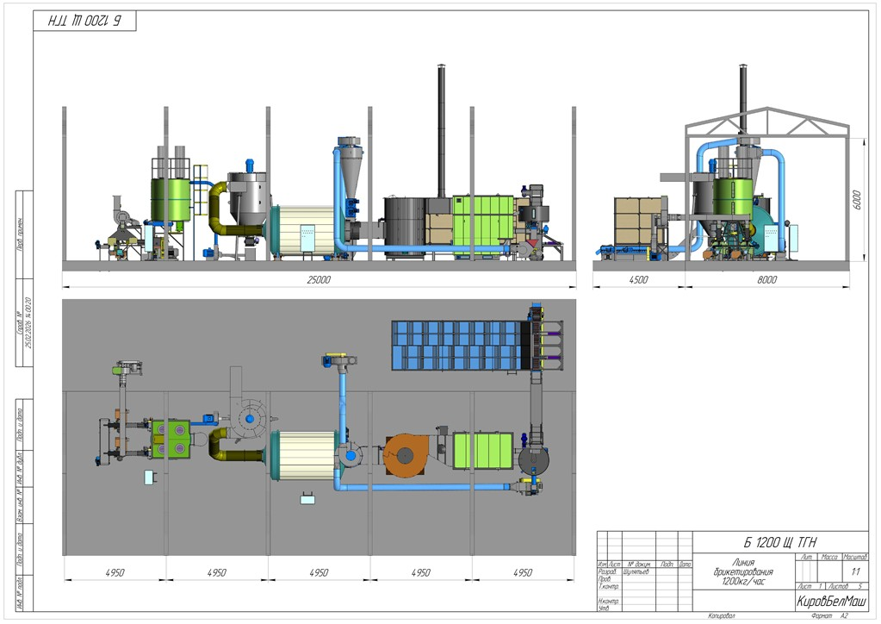
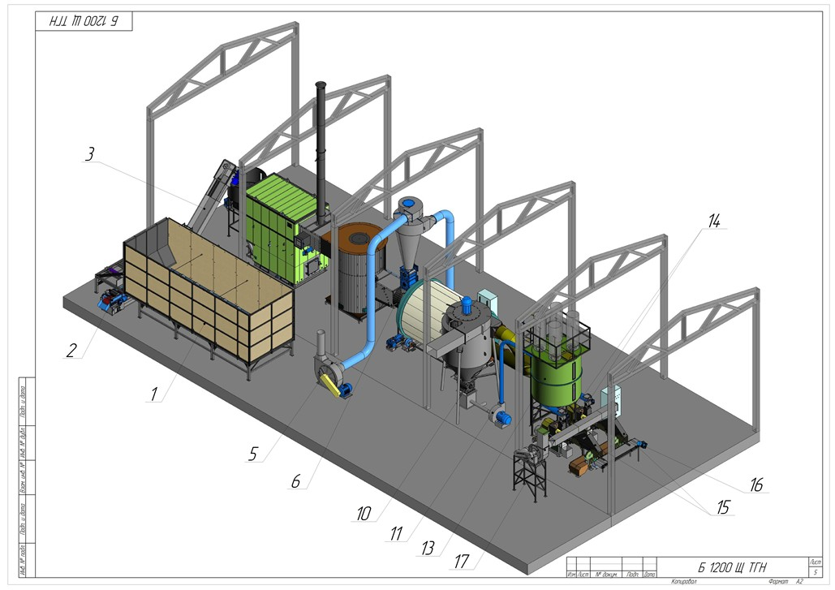
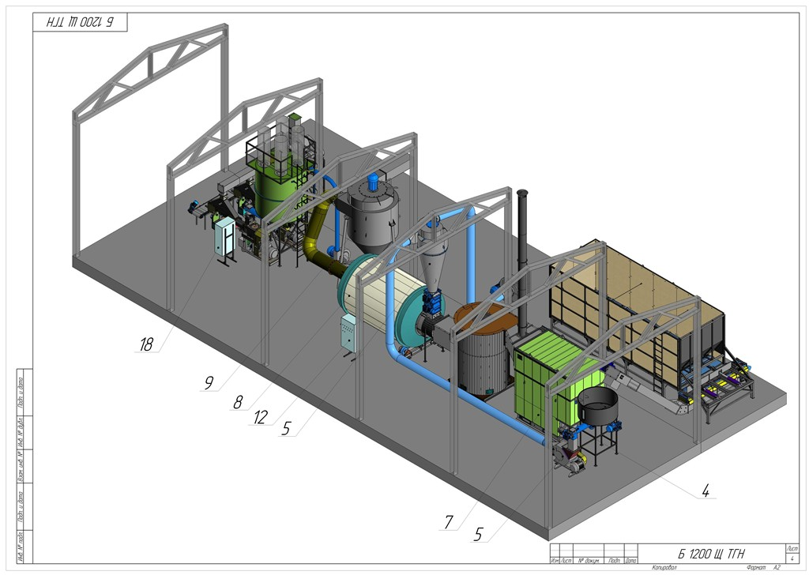

| Технологический процесс полного цикла

Линия предназначена для переработки мелкого и крупного сырья естественной влажности (опил, щепа и др.). Перед сушкой сырье измельчается до фракции менее 15 мм.

1 этап. Подача | 2 этап. Сушка | 3 этап. Прессование
- Подача сырья на живое дно фронтальным погрузчиком  - Отделение крупных включений дисковым сепаратором  - Подача в дробильную установку  - Направление в сушильный барабан | - Испарение влаги в сушильном барабане  - Автоматическое поддержание заданной влажности  - Пожаробезопасная система  - Доизмельчение после сушки | - Подача в пресс шнековым дозатором  - Формирование брикета экструдированием  - Автоматическая нарезка  - Система дымоудаления

| Перечень оборудования и стоимость

№ | НАИМЕНОВАНИЕ | КВТ | ЦЕНА, РУБ.

ПЕРВЫЙ ЭТАП. ПОДАЧА
1 | Живое дно гидравлическое 30 м³* * | 7,5 | 1 757 000
2 | Дисковый сепаратор* | 4,5 | 489 000
3 | Транспортер цепной L-образный | 4,0 | 632 000
4 | Дозатор шнековый | 2,2 | 247 000
5 | Дробильная установка КДЕ  - Вентилятор ВВД №6,3  - Циклон УЦ-800  - Затвор шлюзовой ШУ-4  - Комплект воздуховодов | -  37  -  22  1,5  - | 1 343 000
6 | Затвор шлюзовой ШУ-4 НУ | 1,5 | 144 000
7 | Теплогенератор ТГН-1,5 МВт  - Бункер накопитель, шнек подающий  - Золоуловитель  - Система отсекания ТГ от барабана | 6,5  4,5  -  0,45 | 5 112 000

ВТОРОЙ ЭТАП. СУШКА
8 | Циклон АВМ-0,65  - Шибер регулировки потока воздуха | 22  0,1 | 805 000
9 | Затвор шлюзовой ШУ-4 | 1,5 | 162 000
10 | Дробильная установка ДСС-30  - Комплект воздуховодов | 30 | 386 000
11 | Электрощит управления сушильной линией  - АСУ поддержания влажности сырья | - | 1 121 000

ТРЕТИЙ ЭТАП. ПРЕССОВАНИЕ
13 | Бункер-накопитель 6м куб  - Дозатор шнековый  - Фильтр-мешки  - Эстакада обслуживания бункера, лестница | 5,5  -  -  1,5 | 1 014 000
14 | …
15 | …
Общая установленная мощность / Стоимость линии: |  | 243 | 18 830 000

* агрегат не является обязательным

| Наши услуги
Шеф-монтаж | Полный монтаж
20 000,00 руб/день + предоставление проживания сотрудников ООО «КировБелМаш» на территории Заказчика | Включает в себя установку под ключ. Стоимость услуги —15% от стоимости оборудования
Место передачи оборудования | Условия доставки
Склад Поставщика в г. Белая Холуница, Кировской области | При необходимости Поставщик организует доставку за счет Покупателя

Срок изготовления | Условия оплаты
60 рабочих дней с момента внесения авансового платежа | 30% авансированная, 70% по факту уведомления о готовности оборудования

Гарантия
36 месяцев с момента получения оборудования

ОПИСАНИЕ АГРЕГАТОВ

|Теплогенератор ТГВГ-1,0
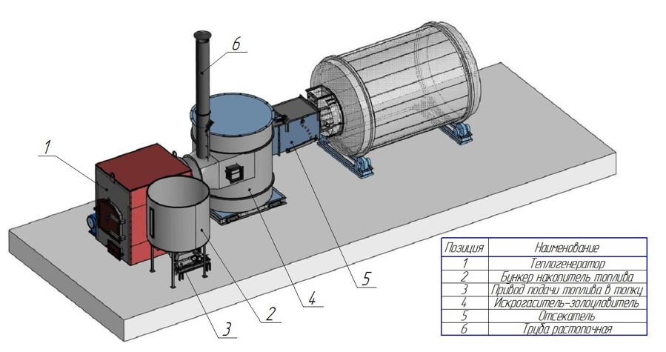

Теплогенератор для сжигания органических  отходов и кускового топлива. Работает на  сырье влажностью до 45%, с эффективной  вихревой подачей воздуха в топку.  Принцип работы:  Сырье поступает в топку шнековым  дозатором из бункера, дутьевой вентилятор  подает подогретый воздух под колосники и  в топку образуя горизонтальный вихрь,  таким образом обеспечивается прижимание  сырья к раскаленным стенкам  теплогенератора, что приводит к горению  топлива.  Теплогенератор может комплектоваться без  бункера накопителя и подающего шнека в  случае работы на кусковом топливе (дрова,  горбыль и т.д.) | ХАРАКТЕРИСТИКИ  Электропотребление 6 кВт  Номинальная мощность 1,0 МВт  Влажность топлива до 45%  Расход топлива 0,7 м.куб/час  Макс, температура До 950°С  Масса 15 т  СТОИМОСТЬ, РУБ. с НДС  Без бункера 2 340 000  С бункером 2 797 000

|Теплогенератор ТГН-1,5
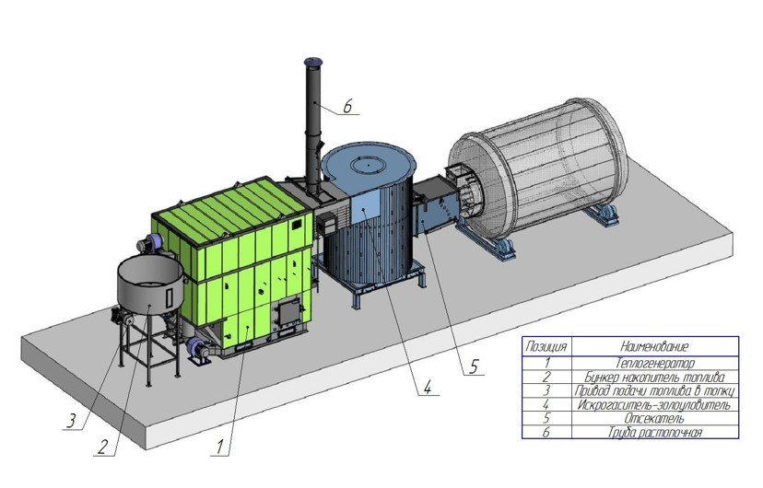

Теплогенератор для работы на  органических отходах влажностью до 60%  и фракцией до 100 мм. При крупной фракции  может комплектоваться гидроподачей.  Принцип работы:  Сырье поступает в топку на наклонные  колосники шнековым дозатором или  гидротолкателем из бункера, далее  двигаясь вниз по колосникам в среде  дымовых газов, сырье высыхает и  поступает в зону горения с низкой  влажностью, вентилятор поддува  обеспечивает подачу подогретого воздуха в  подколосниковое пространство. | ХАРАКТЕРИСТИКИ  Электропотребление 11 кВт  Номинальная мощность 1,5 МВт  Влажность топлива до 60%  Расход топлива 1,0 м.куб/час  Макс, температура До 950°С  Масса 23 т  СТОИМОСТЬ, РУБ. с НДС  Без бункера 5 112 000  С бункером 5 420 000

|Теплогенератор ТГК-1,0 (кирпичный)
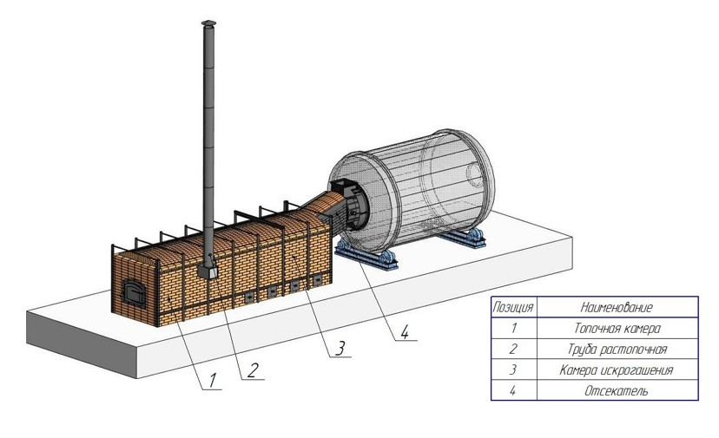

Кирпичный теплогенератор для работы на  кусковых отходах влажностью до 45% и  длиной до 1500 мм. Быстро выходит на  рабочий режим и отличается простой  конструкцией.  Данная модель теплогенератора имеет  технологичную конструкцию и проста в  обслуживании. Топка и камера  искрогашения объединены в одном  корпусе. Теплогенератор быстро выходит на  режим, приблизительно 20 минут.  Монтируется на месте, далее не  транспортабелен без разборки. | ХАРАКТЕРИСТИКИ  Электропотребление 2,2 кВт  Номинальная мощность 1,0 МВт  Влажность топлива до 45%  Расход топлива 0,6 м.куб/час  Макс, температура До 950°С  Масса 15 т  СТОИМОСТЬ, РУБ. с НДС  В базовой комплектации 1 644 000

|Теплогенератор ТГГ-1,5 (газовый)
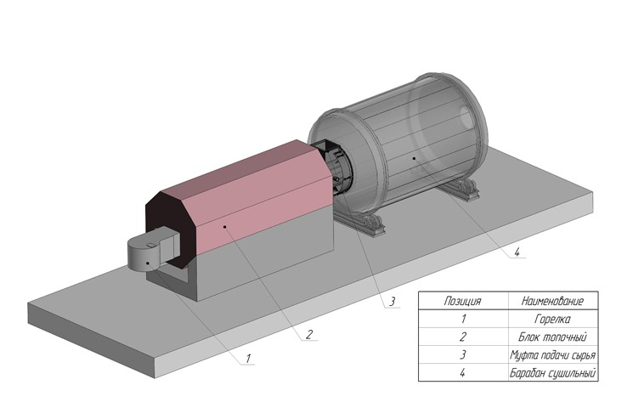

Работает на природном газе.  Данная модель теплогенератора отличается  технологичной конструкцией и простотой  обслуживания. Теплогенератор не требует  разогрева, топочные газы значительно чище  газов от древесного топлива. Может  использоваться в комбикормовой  промышленности. | ХАРАКТЕРИСТИКИ  Электропотребление 2,2 кВт  Номинальная мощность 1,5 МВт  Расход газа 80 м.куб/час  Макс, температура теплоносителя До 950°С  Масса 1,5 т  СТОИМОСТЬ, РУБ. с НДС  В базовой комплектации 2 104 000

|Стокерный склад "живое дно" - гидравлический
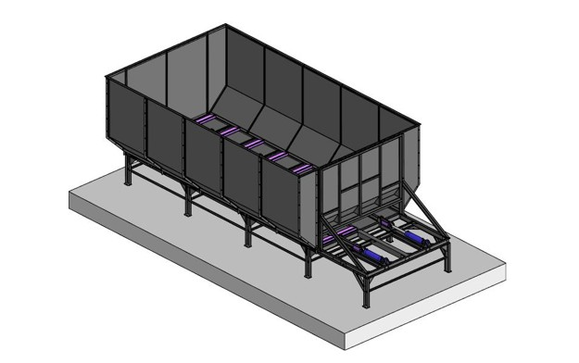

Гидравлическое живое дно предназначено  для равномерной подачи сырья в зону  выгрузки.  Перемещение материала осуществляется  гребёнками с гидроприводом, что  обеспечивает стабильную подачу даже при  работе с крупнокусковым сырьём.  Конструкция не требует капитального  фундамента, может устанавливаться на  открытой площадке и при необходимости  наращивается дополнительными модулями. | ХАРАКТЕРИСТИКИ  Электропотребление 7,5-11 кВт  Объем одного модуля 20-60 м.куб  Производительность до 30 м.куб/час  Масса модуля 35 м.куб 2500 кг  СТОИМОСТЬ, РУБ. с НДС  Стоимость 1 757 000

|Стокерный склад "живое дно" - гидравлический
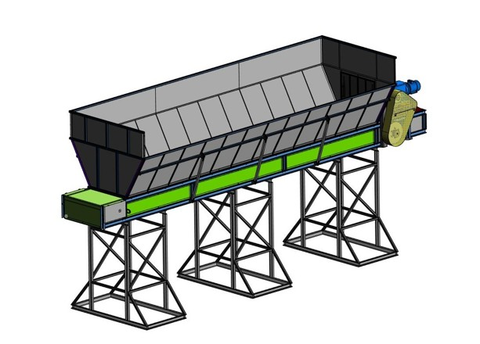

Механическое живое дно обеспечивает  равномерную подачу сырья в зону выгрузки  за счёт цепи со скребками, движущейся по  днищу.  Привод осуществляется через редуктор и  цепную передачу. Производительность —  до 60 м³/ч.  Конструкция не требует заливки  фундамента и позволяет регулировать  скорость подачи сырья. | ХАРАКТЕРИСТИКИ  Электропотребление 4,0 кВт  Объем одного модуля 17 м.куб  Производительность до 60 м.куб/час  Масса модуля 35 м.куб 3100 кг  СТОИМОСТЬ, РУБ. с НДС  Стоимость 1 822 000

|Живое дно механическое 5 м.куб (Бункер

подающий)
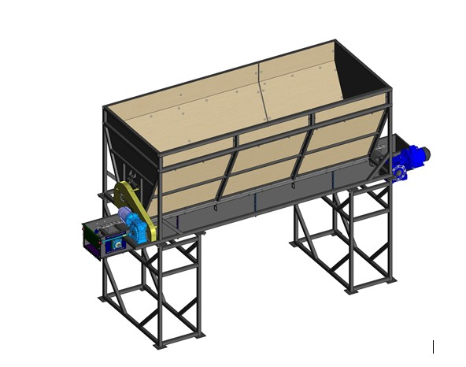

Принцип работы бункера подающего  По днищу бункера движется цепь со  скребками которая перемещает сырье в  зону выгрузки. Крутящий момент на  приводной вал передается с помощью  редуктора.  - Наличие ворошителя  - Равномерная подача сырья  - Не требует заливки фундаментов  - Есть возможность регулировки скорости  - подачи сырья | ХАРАКТЕРИСТИКИ  Привод подачи 4,0 кВт  Привод ворошителя 1,1 кВт  Объем загрузки 5 м.куб  Производительность до 30 м.куб/час  Масса 1900 кг  СТОИМОСТЬ, РУБ. с НДС  Стоимость 853 000

|Бункер-накопитель 6 м.куб
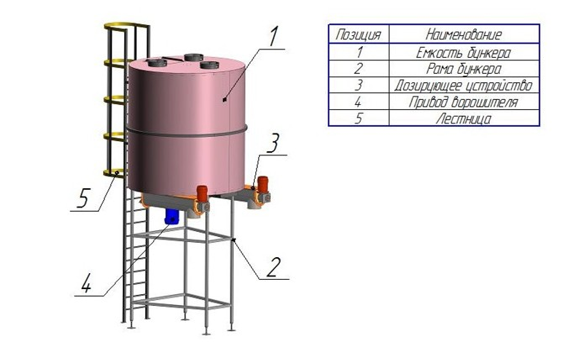

Бункер накопитель используется для  накопления сырья в технологической  цепочке производственных линий,  выполняет роль буфера, так же к нижней  части бункера устанавливается дозирующее  устройство оборудованное частотным  преобразователем для равномерной подачи  сырья в пресс с определённой скоростью.  - Возможность подачи в бункер  - транспортером или пневмотранспортом  - Бункер дополнительно может выполнять  - роль циклона при установке фильтр-  - мешков  - На дне бункера установлен ворошитель с  - высоким крутящим моментом  - Возможность установки двух  - дозирующих устройств | ХАРАКТЕРИСТИКИ  Объём бункера 6 м³  Скорость подачи сырья дозирующим устройством 500–3000 кг/час  Мощность эл. двигателя ворошителя 5,5 кВт  Мощность эл. двигателя дозирующего устройства 1,5 кВт  Масса 960 кг  СТОИМОСТЬ, РУБ. с НДС  В базовой комплектации 1 014 000

|Пресс-экструдер ПБМ-2
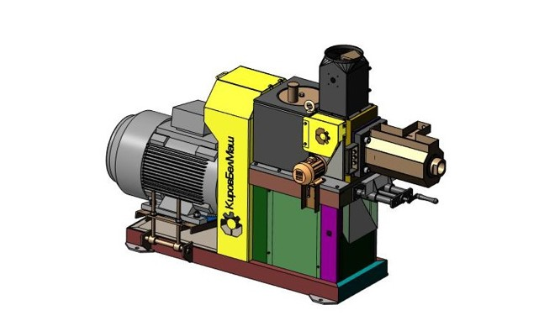

Процесс прессования происходит за счет прессования сырья  шнеком (метод экструдирования). Сырье прессуется в  непрерывный брикет, после чего нарезается в размер.  Получаемый методом экструдирования брикет называется  Pini & kay. Плотность данного брикета 1,3т/м.куб | 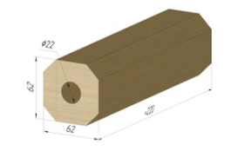

Характеристики и стоимость пресса ПБМ-2
Основной привод,  кВт | Привод ворошителя,  кВт | Производительность,  кг/час | Стоимость,  руб с НДС
45 | 0,55 | 500 | 1 654 000
55 | 0,55 | 700-800 | 1 806 000
75 | 0,55 | 800-1000 | 1 923 000

|Дробильная установка КДЕ
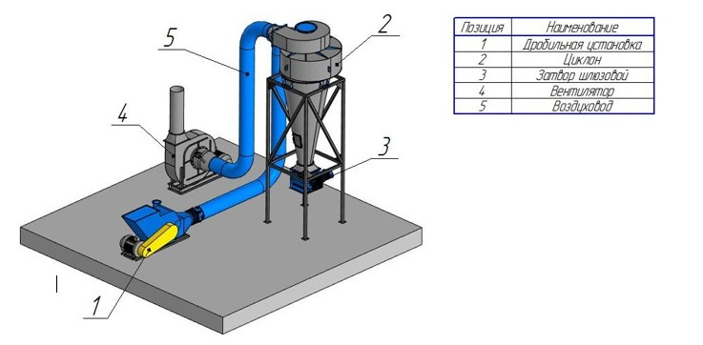

Молотковая дробилка КДЕ предназначена  для измельчения сухих и влажных  древесных отходов, а также сырья  сельхозпереработки. Может работать как  отдельно, так и в составе линий по  производству пеллет и брикетов.  Оборудование перерабатывает крупную  фракцию до 50×30×10 мм, позволяет  регулировать размер готового сырья и  отличается высокой производительностью.  Среди преимуществ — работа с влажным  материалом, простая установка без  анкерения и 96 молотков в конструкции. | ХАРАКТЕРИСТИКИ  Производительность до 12 м.куб/ч  Мощность двигателя дробления 22; 30; 37 кВт  Кол-во молотков 96 шт  Влажность сырья до 55%  Масса 1200 кг  СТОИМОСТЬ, РУБ. с НДС  В базовой комплектации 1 343 000

